BATTE BASEBALL

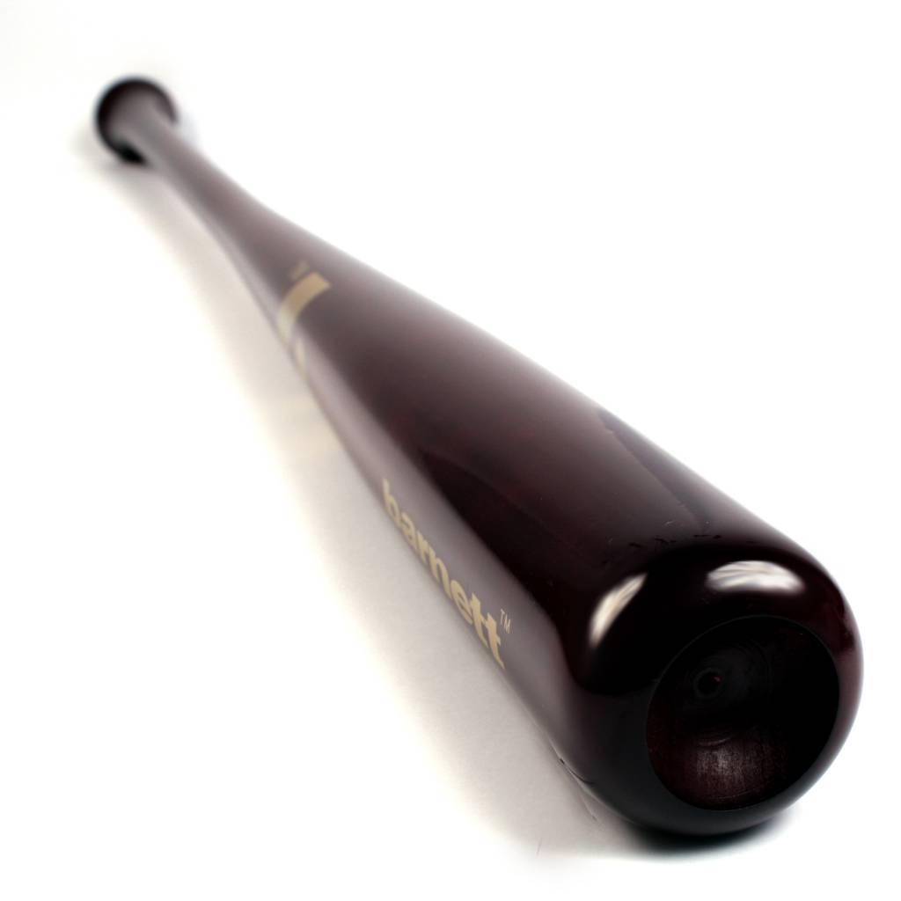
BB-9
Batte en bois d’érable, modèle 110, pour compétitions de haut niveau.
Excellent rendu et amorti des vibrations.
Haute qualité permettant l’excellence d’une résistance professionnelle.

Données techniques :
Longueur :
- 32" (81,28 cm)
- 33" (83,82 cm)
- 34" (86,36 cm)

Ratio :
- -3
- A noter : plus le ratio est élevé, plus la batte seras maniable

Couleur : Marron

Poids :
- 32 " : 29 oz (875 g)
- 33" : 30 oz (902,3 g)
- 34" : 31 oz (929,7 g)

Déterminez la longueur de votre batte en fonction de vos taille et poids

 | Votre taille (inches / cm)
Votre poids  pounds  kg | 36-40’’  90 – 103 cm | 41-44’’  104 - 113 | 45-48’’  114 – 123 cm | 49-52’’  124 – 134 cm | 53-56’’  135–144 cm | 57-60’’  145 -154 cm | 61-64’’  155 – 165 cm | 65-68’’  165 – 174 cm |  | 69-72’’  175 – 184 cm | 73’’+  185 cm
Longueur de la batte en inches
(en centimètres)
Moins de 60 lbs / 27 kg | 26"  66 cm | 27"  68.6 cm | 28"  71.1 cm | 29"  73.7 cm | 29"  73.7 cm
61-70 lbs /  27.5-31.8 kg | 27"  68.6 cm | 27"  68.6 cm | 28"  71.1 cm | 29"  73.7 cm | 30"  76.2 cm | 30"  76.2 cm
71-80 lbs /  32 – 36.3 kg |  | 28"  71.1 cm | 28"  71.1 cm | 29"  73.7 cm | 30"  76.2 cm | 30"  76.2 cm | 31"  78.7 cm
81-90 lbs /  36.7 – 40.8 kg |  | 28"  71.1 cm | 29"  73.7 cm | 29"  73.7 cm | 30"  76.2 cm | 30" | 31"  78.7 cm | 32"  81.3 cm
91-100 lbs /  41.3 – 45.4 kg |  | 28"  71.1 cm | 29"  73.7 cm | 30"  76.2 cm | 30"  76.2 cm | 31"  78.7 cm | 31"  78.7 cm | 32"  81.3 cm
101-110 lbs /  45.8 – 49.9 kg |  | 29"  73.7 cm | 29"  73.7 cm | 30"  76.2 cm | 30"  76.2 cm | 31"  78.7 cm | 31"  78.7 cm | 32"  81.3 cm
111-120 lbs /  50.4 – 54.4 kg |  | 29"  73.7 cm | 29"  73.7 cm | 30"  76.2 cm | 30"  76.2 cm | 31"  78.7 cm | 31"  78.7 cm | 32"  81.3 cm
121-130 lbs /  54.9 – 59 kg |  | 29"  73.7 cm | 29"  73.7 cm | 30"  76.2 cm | 30"  76.2 cm | 31"  78.7 cm | 32"  81.3 cm | 33"  83.8 cm | 33"  83.8 cm
131-140 lbs /  59.4 – 63.5 kg |  | 29"  73.7 cm | 30"  76.2 cm | 30"  76.2 cm | 31"  78.7 cm | 31"  78.7 cm | 32"  81.3 cm | 33"  83.8 cm | 33"  83.8 cm
141-150 lbs /  64 – 68 kg |  |  | 30"  76.2 cm | 30"  76.2 cm | 31"  78.7 cm | 31"  78.7 cm | 32"  81.3 cm | 33"  83.8 cm | 33"  83.8 cm
151-160 lbs /  68.5 – 72.5 kg |  |  | 30"  76.2 cm | 31"  78.7 cm | 31"  78.7 cm | 32"  81.3 cm | 32"  81.3 cm | 33"  83.8 cm | 33"  83.8 cm |  |  | 33"  83.8 cm
161-170 lbs /  73 – 77 kg |  |  |  | 31"  78.7 cm | 31"  78.7 cm | 32"  81.3 cm | 32"  81.3 cm | 33"  83.8 cm | 33"  83.8 cm |  |  | 34"  86.4 cm
171-180 lbs /  77.5 – 81.6 kg |  |  |  |  |  | 32"  81.3 cm | 33"  83.8 cm | 33"  83.8 cm | 34"  86.4 cm |  |  | 34"  86.4 cm
180+ lbs /  82 kg |  |  |  |  |  |  | 33"  83.8 cm | 33"  83.8 cm | 34"  86.4 cm |  |  | 34"  86.4 cm

Besoin d’aide ? Déterminez la longueur de votre batte en fonction de vos taille et poids :

